Compte-rendu de l’activité AP-SISR-M2L : Outils de maintenance
Date de rendu de l’activité : 13/02/2024
Activité réalisée en groupe.

Table des matières
Introduction 1
Démarche du projet 1
Présentation outils 1
Outils n°1 clonezilla 1
Outil n°2 gParted 3
Outil n°3 Keepass 2 5
Outil n°4 veracrypt 8
Outil n°5 TightVNC 13
Conclusion 20
Annexes 21
Références 21

Introduction
La Maison des Ligues de Lorraine (M2L), financée par le Conseil Régional de Lorraine et administrée par le Comité Régional Olympique et Sportif de Lorraine (CROSL), a pour mission de fournir des espaces et des services aux ligues sportives régionales et à d'autres structures. Malgré une infrastructure informatique fonctionnelle, M2L fait face à des défis majeurs en matière de maintenance, de sécurité et de traçabilité de son système informatique (SI), principalement dus à un manque de documentation technique. En tant que Technicien Système et Réseau récemment recruté, l'objectif principal est d'améliorer ces aspects pour assurer une gestion efficace et sécurisée du SI.
Catégories de logiciels présentés et leurs rôles chez M2L :
Logiciels de clonage : Ces outils permettent de créer des copies exactes de disques ou de partitions pour faciliter les déploiements rapides de configurations standardisées sur plusieurs machines, contribuant ainsi à résoudre les problèmes d'hétérogénéité du parc informatique et de matériel sous-dimensionné ou obsolète.
Coffres-forts numériques : Utilisés pour stocker de manière sécurisée les mots de passe et les données confidentielles, ces logiciels aident à résoudre les problèmes de confidentialité en offrant un stockage crypté et organisé, réduisant ainsi la perte de mots de passe et la présence de données sensibles non protégées sur les PC.
LiveCDs : Ces médias bootables offrent un système d'exploitation complet sans installation sur le disque dur de l'ordinateur, permettant aux techniciens de diagnostiquer les problèmes, de récupérer des données ou d'effectuer des réparations sur des machines, améliorant ainsi la maintenance et la traçabilité du SI.

Démarche du projet

Notre groupe est composé de 3 techniciens. Terrier Simon s’est occupé des outils de confidentialité dont un coffre-fort de mot de passe (KeePass) et un chiffrement de données (Veracrypt). Sallé Lucas qui lui s’est occupé des outils de maintenance dont un clonage (cloneZilla) et un outil de partitionnement (GParted). Lee Matthew s’est occupé de l’outil RMM et qui a donc utilisé TightVNC . Chacun s’est concentré sur les outils qui lui ont été attribués et ont eu pour rôle de régler les problèmes de l’entreprise avec ces outils et de montrer à ses collègues comment utiliser et installer les autres outils.

Présentation outils

Outils n°1 clonezilla
Clonage
Outils de clonage comparatif de 5 logiciels :
La comparaison de cinq logiciels de clonage, en mettant en avant leurs avantages et inconvénients respectifs.
- Clonezilla :
  - Avantages : Gratuit et open source, prend en charge le clonage de disques et partitions, efficace pour les tâches de sauvegarde et de restauration.
  - Inconvénients : Interface utilisateur basique, peut nécessiter une certaine expertise technique.
- Acronis True Image :
  - Avantages : Interface conviviale, fonctionnalités avancées de sauvegarde et de restauration, possibilité de sauvegarde sur le cloud.
  - Inconvénients : Payant, l'interface peut sembler complexe pour certains utilisateurs.
- EaseUS Todo Backup :
  - Avantages : Interface conviviale, efficace pour la sauvegarde et la restauration, prend en charge la sauvegarde incrémentielle.
  - Inconvénients : Certaines fonctionnalités avancées sont payantes, options limitées pour les utilisateurs avancés.
- Macrium Reflect :
  - Avantages : Versions gratuite et payante disponibles, interface utilisateur intuitive, fonctionne bien pour la sauvegarde et la restauration.
  - Inconvénients : Certaines fonctionnalités avancées nécessitent la version payante, la version gratuite peut manquer de certaines fonctionnalités.
- Norton Ghost :
  - Avantages : Efficace pour le clonage de disques, interface conviviale, rapide et efficient.
  - Inconvénients : Payant, l'application a été interrompue par Symantec, bien que d'anciennes versions puissent être disponibles.
Choix final :
- Pour conclure ont recommandes Clonezilla comme le choix préféré, soulignant plusieurs points positifs tels que sa gratuité, son statut open source, son support du clonage de disques et partitions, son efficacité dans les tâches de sauvegarde et restauration, des mises à jour récentes, et sa disponibilité sur plusieurs environnements.
Plus de détail et d’explication dans le document : « AP-SISR1-M2L-ALPHA-Annexe-Clonage-Comparatif-Choix »

Scénario de démonstration
Installation de Clonezilla :
- Télécharger l'image ISO depuis le site officiel.
- Créer une clé USB bootable ou graver l'image ISO sur un disque.
- Installer depuis un Live CD/USB.
Utilisation de Clonezilla :
- Démarrer Clonezilla et choisir la langue/clavier.
- Configurer le réseau si nécessaire.
- Sélectionner le mode (Clonezilla ou Device-image).
- Choisir les options de clonage.
- Suivre les étapes pour lancer le processus.
- Finaliser le processus en éteignant ou redémarrant l'ordinateur.
Conseils Additionnels :
- Sauvegarder régulièrement les données importantes.
- Tester les sauvegardes pour s'assurer de leur restauration réussie.
- Consulter la documentation officielle pour des instructions spécifiques.

Plus de détail et d’explication dans l’Annex : « AP-SISR1-M2L-ALPHA-Annexe-Installation-Clonezilla »

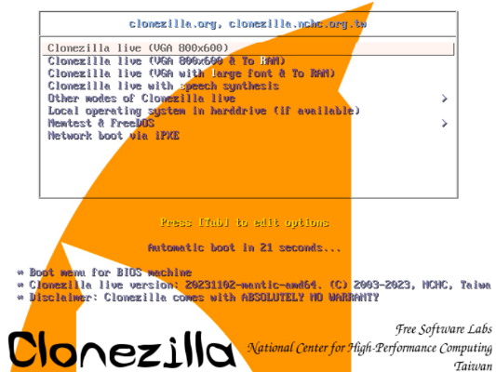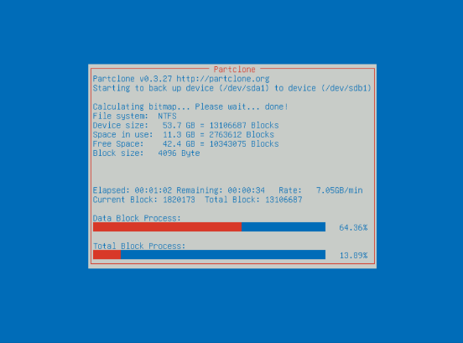

Conclusion
Clonezilla offre une solution robuste pour la sauvegarde et la restauration de données avec une interface conviviale. Cependant, des améliorations sont possibles, notamment dans l'interface utilisateur, la documentation, la compatibilité matérielle, la gestion des erreurs, et l'ajout de fonctionnalités avancées telles que la planification des sauvegardes. Ces ajustements pourraient rendre l'outil plus accessible et polyvalent.

Outil n°2 gParted
Partitionnements
Comparatif d'Outils de Partitionnement
Cette partie compare cinq logiciels de partitionnement :
- GParted :
  - Avantages : Gratuit, open source, interface conviviale, prise en charge de divers systèmes.
  - Inconvénients : Peut intimider les utilisateurs novices.
- Maître de partition EaseUS :
  - Avantages : Interface intuitive, fonctionnalités avancées en version gratuite.
  - Inconvénients : Certaines fonctionnalités avancées payantes.
- Assistant de partition MiniTool :
  - Avantages : Facile à utiliser, conversion entre types de partitions en version gratuite.
  - Inconvénients : Certaines fonctionnalités nécessitent une version payante.
- Directeur de disque Acronis :
  - Avantages : Fonctionnalités avancées, interface conviviale, intégration avec d'autres produits Acronis.
  - Inconvénients : Version payante avec période d'essai limitée.
- Gestionnaire de partition Paragon :
  - Avantages : Interface conviviale, prise en charge de divers systèmes, fonctionnalités avancées.
  - Inconvénients : Version gratuite limitée en fonctionnalités.
Choix du Logiciel : GParted est recommandé pour sa gratuité, interface conviviale, polyvalence des systèmes, redimensionnement sans perte, et mises à jour régulières. Cependant, le choix dépend des besoins individuels et des préférences.

Plus de détail et d’explication dans le document : « AP-SISR1-M2L-ALPHA-Annexe-Partitionnements-Comparatif-Choix »

Scénario de démonstration
Mise en Place :
Le manuel commence par la mise en place de GParted en créant un média bootable :
- Téléchargement de GParted Live depuis le site officiel.
- Téléchargement de l'image ISO.
- Création d'une clé USB bootable avec Rufus (pour Windows) ou dd (pour Linux).
- Création d'un disque bootable avec l'utilitaire de disque de MacOs ou Etcher.
L’utilisation de GParted Live :
- Insérer le média bootable et démarrer l'ordinateur à partir de celui-ci.
- Choix de la langue et du clavier.
- Démarrage de GParted Live en sélectionnant "1 - Start GParted Live" et en choisissant la résolution d'écran.
- Une fois chargé, l'interface graphique de GParted s'ouvre.
- Manipulation des partitions selon les besoins, comme créer, supprimer ou redimensionner.
- Application des changements en cliquant sur "Apply All Operations".
- Redémarrage du système après l'application des modifications en retirant le média bootable.

Plus de détail et d’explication dans le document : « AP-SISR1-M2L-ALPHA-Annexe-installation-GParted »

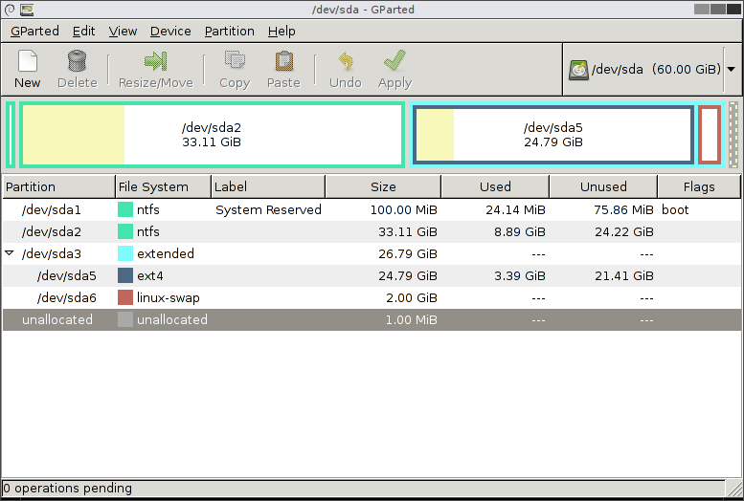

En résumé, GParted est un outil robuste pour la gestion des partitions, offrant des fonctionnalités avancées. Son utilisation depuis un média bootable est un avantage, surtout pour les opérations sur le disque système. Cependant, des points d'amélioration incluent une documentation plus détaillée, une interface utilisateur plus intuitive, une meilleure compatibilité matérielle, une détection améliorée des systèmes de fichiers, et une optimisation de la rapidité d'exécution des opérations, notamment sur de grandes partitions.

Outil n°3 Keepass 2
KeePass
Comparatif d'Outils de Gestion de Mots de Passe
Comparaison
1. KeePass :
- Avantages : Gratuit, open source, hautement personnalisable, stockage local sécurisé, large gamme de plugins pour étendre les fonctionnalités.
- Inconvénients : Interface utilisateur peut sembler datée, courbe d'apprentissage pour les utilisateurs novices.

2. LastPass :
- Avantages : Interface intuitive, stockage des mots de passe dans le cloud, accès facile depuis n'importe quel appareil.
- Inconvénients : Modèle freemium avec des fonctionnalités clés derrière un abonnement payant, préoccupations concernant la sécurité des données cloud.

3. Dashlane :
- Avantages : Interface utilisateur élégante, remplissage automatique des formulaires, stockage sécurisé des données personnelles et financières.
- Inconvénients : Coût relativement élevé par rapport à d'autres options, utilisation de ressources système plus élevée.

4. 1Password :
- Avantages : Interface conviviale, intégration avec de nombreux navigateurs et systèmes d'exploitation, stockage sécurisé dans le cloud.
- Inconvénients : Aucune version gratuite, nécessite un abonnement pour une utilisation complète.

5. Bitwarden :
- Avantages : Open source, stockage cloud optionnel ou local, version gratuite robuste.
- Inconvénients : Fonctionnalités avancées limitées dans la version gratuite, interface moins intuitive que certains concurrents.

Choix du Logiciel : KeePass est recommandé pour ceux qui privilégient un stockage local sécurisé et une personnalisation élevée sans coût supplémentaire. Son approche open source et la richesse de ses plugins compensent son interface moins moderne et sa courbe d'apprentissage initiale. Cependant, le choix final doit se baser sur les préférences individuelles, les besoins spécifiques en matière de gestion de mots de passe, et le niveau de confort avec la technologie cloud ou locale.

Scénario de démonstration : Mise en Place avec KeePass

1. Installation de KeePass :
- Téléchargement de KeePass depuis le site officiel.
- Sélection de la version adaptée au système d'exploitation.
- Installation du logiciel en suivant les instructions fournies.
(Pour plus d’info voire l’annexe)
2. Utilisation de KeePass:
- Création d'une nouvelle base de données sécurisée avec un mot de passe maître fort.
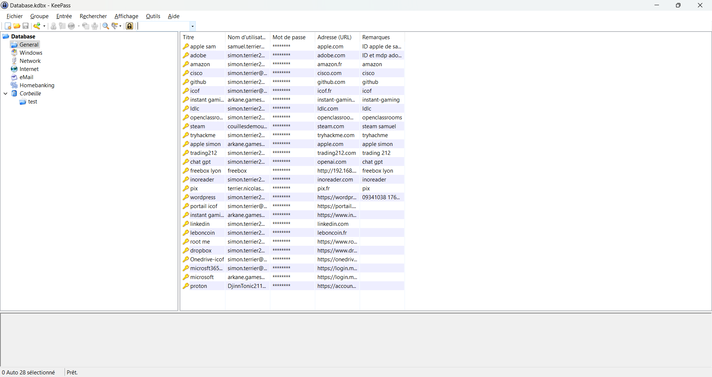
- Ajout de nouvelles entrées pour stocker des mots de passe, incluant le titre, l'identifiant, le mot de passe, l'URL et toute note supplémentaire.
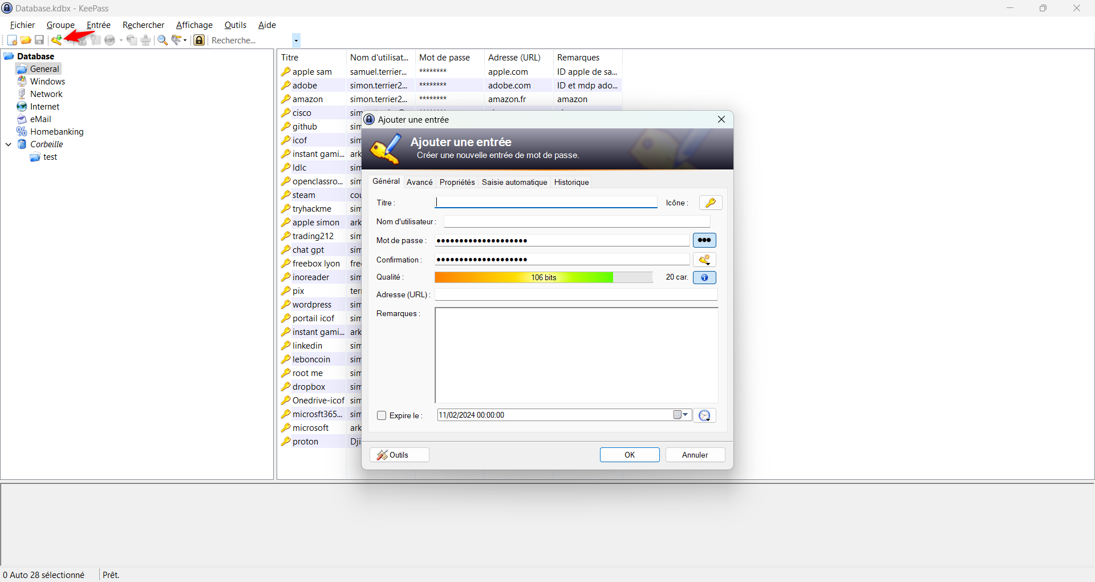
- Utilisation des fonctionnalités avancées comme la génération de mots de passe forts, l'organisation des entrées dans des groupes, et l'importation/exportation de bases de données.
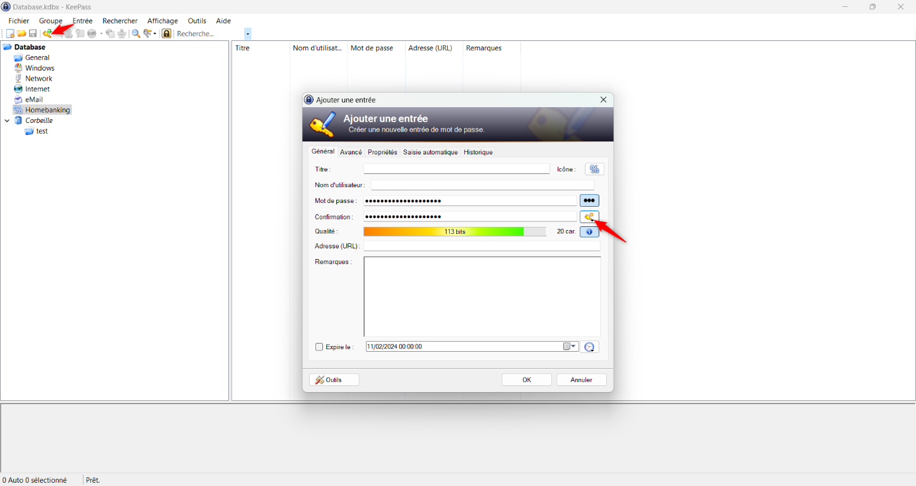
En résumé, KeePass offre une solution robuste et flexible pour la gestion des mots de passe avec son approche open source et son stockage local. Bien que son interface puisse bénéficier de mises à jour pour améliorer l'expérience utilisateur, ses fonctionnalités de sécurité et sa personnalisation extensive font de KeePass un choix solide pour les utilisateurs à la recherche d'un contrôle total sur leurs données sensibles. Des améliorations futures pourraient inclure une interface utilisateur modernisée, une meilleure intégration avec les navigateurs web, et des guides plus détaillés pour les nouveaux utilisateurs.

Outil n°4 veracrypt
Comparatif d'Outils de Chiffrement de Disques
VeraCrypt :
Avantages : Open source, gratuit, permet de chiffrer des partitions entières ou de créer un volume virtuel chiffré dans un fichier, robuste contre les attaques de force brute, disponible sur plusieurs plateformes (Windows, MacOs, Linux).
Inconvénients : Interface utilisateur peut sembler complexe pour les débutants, processus de chiffrement peut être long selon la taille du volume.
BitLocker (Windows) :
Avantages : Intégré à certaines versions de Windows, facile à utiliser, intégration avec le système d'exploitation, support TPM pour une sécurité renforcée.
Inconvénients : Disponible uniquement sur Windows, les éditions Pro ou Enterprise sont requises pour accéder à toutes les fonctionnalités.
FileVault 2 (MacOs) :
Avantages : Intégré à MacOs, chiffrement complet du disque, facile à configurer et à utiliser, chiffrement et déchiffrement transparents pour l'utilisateur.
Inconvénients : Disponible uniquement sur MacOs, la récupération des données peut être difficile sans la clé de récupération.
LUKS/Linux Unified Key Setup (Linux) :
Avantages : Intégré à de nombreuses distributions Linux, open source, prend en charge plusieurs algorithmes de chiffrement, fonctionne bien avec divers gestionnaires de volumes.
Inconvénients : Principalement pour les utilisateurs de Linux, nécessite une certaine familiarité avec la ligne de commande.
Symantec Drive Encryption :

Avantages : Supporte plusieurs plateformes, interface utilisateur graphique pour une gestion facile, bonne intégration dans les environnements d'entreprise.
Inconvénients : Coût élevé, destiné principalement aux entreprises, peut-être plus complexe à configurer pour des utilisateurs individuels.
Choix du Logiciel : VeraCrypt est recommandé pour ceux qui recherchent une solution de chiffrement polyvalente et sécurisée sans coût supplémentaire. Il offre un équilibre entre sécurité renforcée et disponibilité sur divers systèmes d'exploitation. Toutefois, pour les utilisateurs moins techniques, explorer des options intégrées comme BitLocker ou FileVault pourrait être plus pratique. Le choix dépendra des besoins spécifiques en matière de sécurité, de la plateforme utilisée et du niveau de confort avec les configurations de chiffrement.

Scénario de démonstration : Mise en Place avec VeraCrypt

Installation de VeraCrypt :

Téléchargement de VeraCrypt depuis le site officiel.
Choix de la version correspondant au système d'exploitation.
Suivi des instructions d'installation fournies.
Utilisation de VeraCrypt :

Création d'un nouveau volume chiffré, soit en chiffrant une partition/disque existant(e), soit en créant un conteneur chiffré.
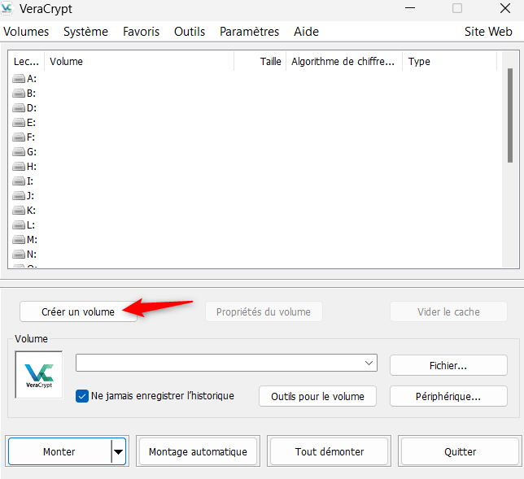
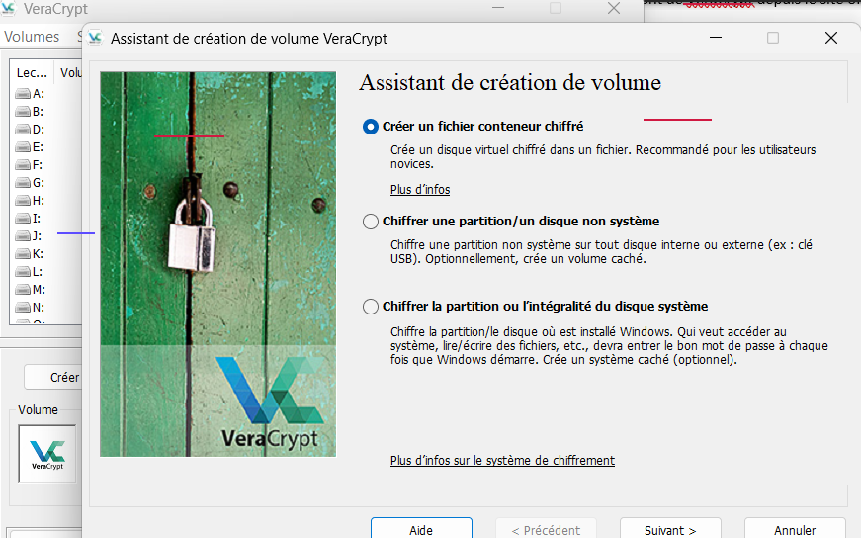
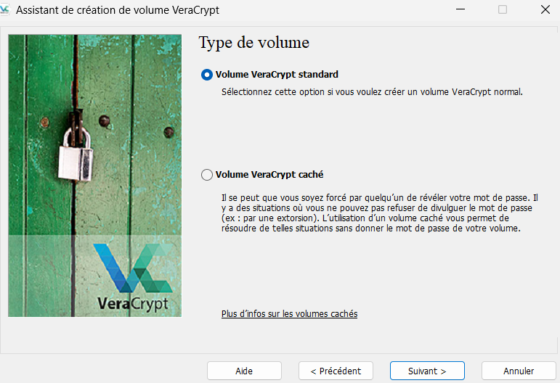
Sélection des options de chiffrement, y compris l'algorithme de chiffrement et le mode de hachage.
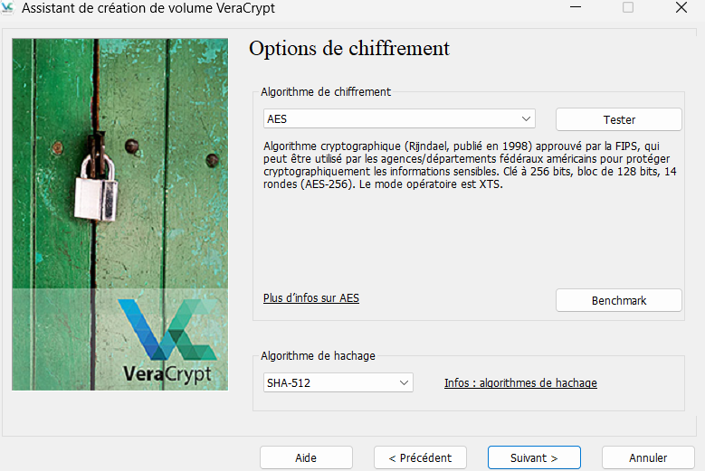
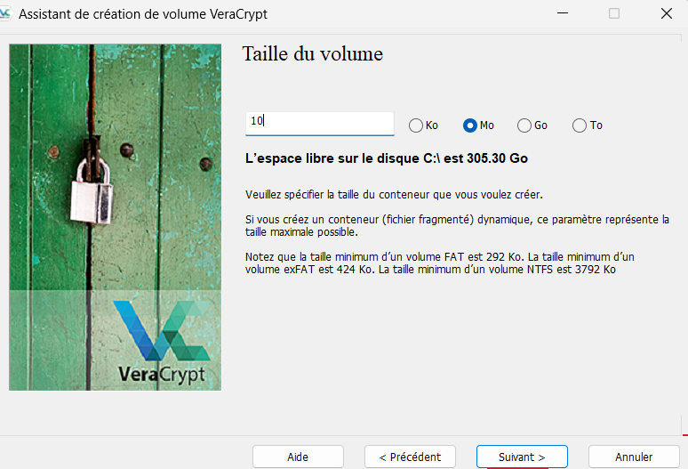
Configuration d'un mot de passe solide et, si souhaité, d'un fichier de clé.
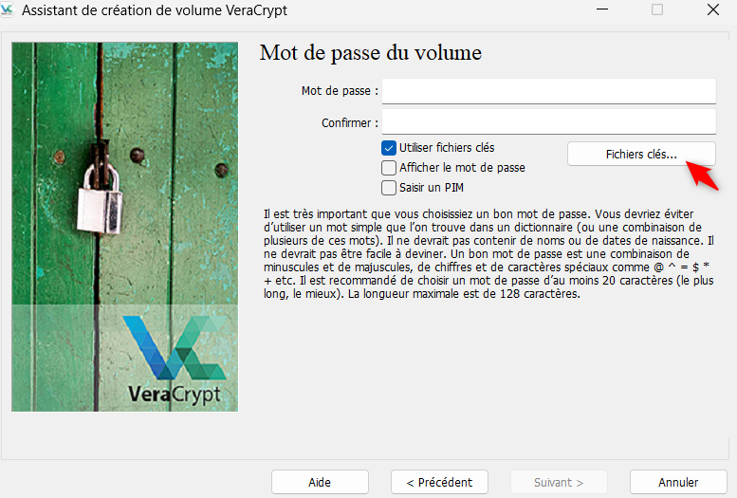
Montage du volume chiffré via l'interface de VeraCrypt pour accéder aux fichiers de manière sécurisée.

En résumé, VeraCrypt est une solution puissante et flexible pour le chiffrement de disques, offrant une sécurité élevée à travers diverses options de chiffrement. Malgré une interface utilisateur qui peut demander un certain temps d'adaptation, ses capacités de sécurité compensent largement ce léger inconvénient. Pour les futures versions, améliorer l'accessibilité pour les nouveaux utilisateurs et optimiser les performances du processus de chiffrement sont des points d'amélioration possibles.

Outil n°5 TightVNC
RMM
Installation :
Prérequis
Un ordinateur sous Windows (le processus est similaire pour Windows 7, 8, 10, et 11).
Des droits d'administrateur sur l'ordinateur où vous installez TightVNC.
Une connexion Internet pour télécharger le logiciel.

Étape 1 : Téléchargement de TightVNC
Ouvrez votre navigateur web et allez sur le site officiel de TightVNC à l'adresse tightvnc.com
Dirigez-vous vers la section de téléchargement ou cliquez sur le bouton "Download".
Sélectionnez la version appropriée pour votre système d'exploitation (32 bits ou 64 bits) et cliquez sur le lien de téléchargement.
Sauvegardez le fichier d'installation sur votre ordinateur.
Étape 2 : Installation de TightVNC
Localisez le fichier téléchargé (habituellement dans le dossier Téléchargements) et double-cliquez dessus pour démarrer l'installation.
Si une fenêtre de contrôle de compte d'utilisateur s'affiche, cliquez sur "Oui" pour autoriser l'installation.
Sur l'écran d'accueil de l'assistant d'installation, cliquez sur "Next".
Lisez et acceptez le contrat de licence, puis cliquez sur "I Agree".
Choisissez les composants à installer. Pour un usage typique, vous pouvez laisser les options par défaut, qui incluent le serveur VNC et le visualiseur VNC. Cliquez sur "Next".
Sélectionnez le dossier d'installation. Vous pouvez utiliser le dossier proposé par défaut ou en choisir un autre. Cliquez sur "Install" pour commencer l'installation.
Une fois l'installation terminée, vous pouvez être invité à définir un mot de passe d'accès au serveur VNC. Choisissez un mot de passe sécurisé et notez-le, car vous en aurez besoin pour vous connecter à distance.
Cliquez sur "Finish" pour terminer l'installation. Vous pouvez choisir de démarrer TightVNC Server immédiatement après l'installation.
Fonctionnement
Installer 2 VM Ubuntu 22.04 Desktop :
- Le premier sera celui qui servira de dépannage
- L’autre sera celui qu’on veut dépanner

Par défaut, Remmina est installé sur Ubuntu. Il s’agit d’un client permettant à l’utilisateur de se connecter sur un autre ordinateur à distance et de prendre le contrôle.

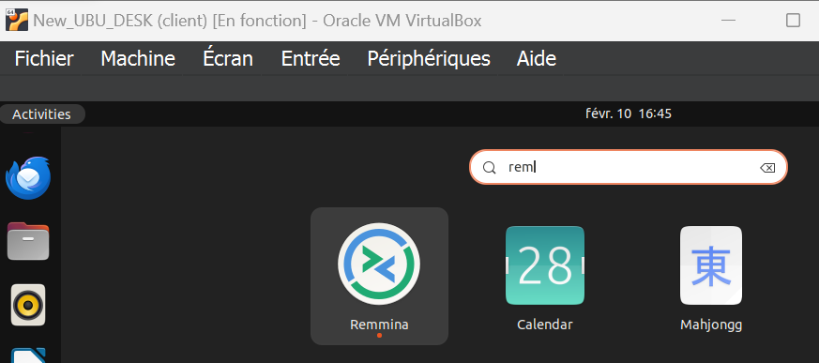

Sur le PC dont on veut prendre le contrôle :

- Pour activer le partage d’écran, activer ses options « Remote Desktop » & « Remote Control ».

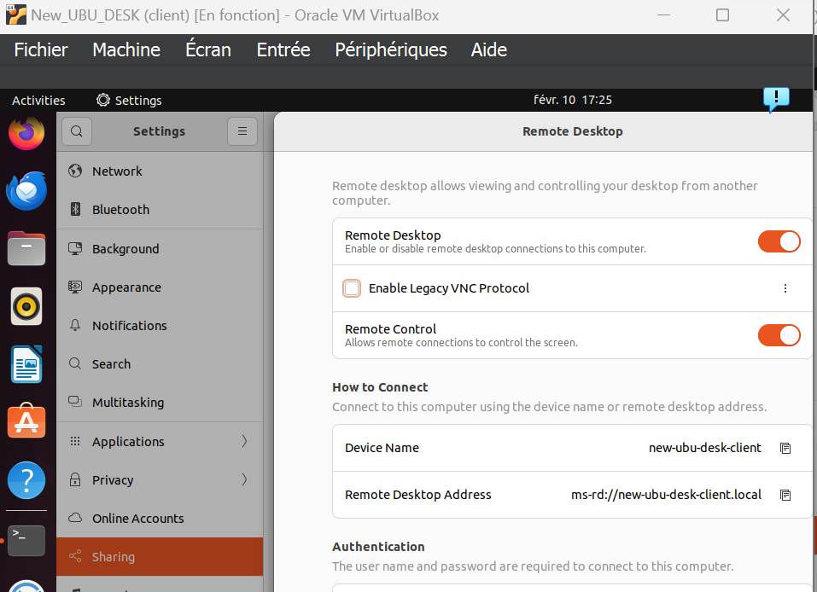
- Pour le protocole VNC, activer « Enable Legacy VNC Protocole.

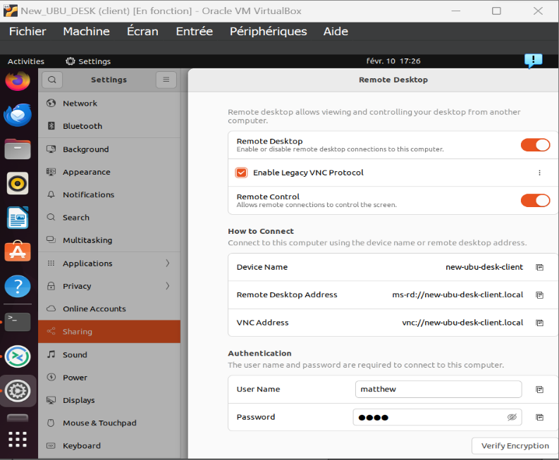

- Sélectionner « Require a password »

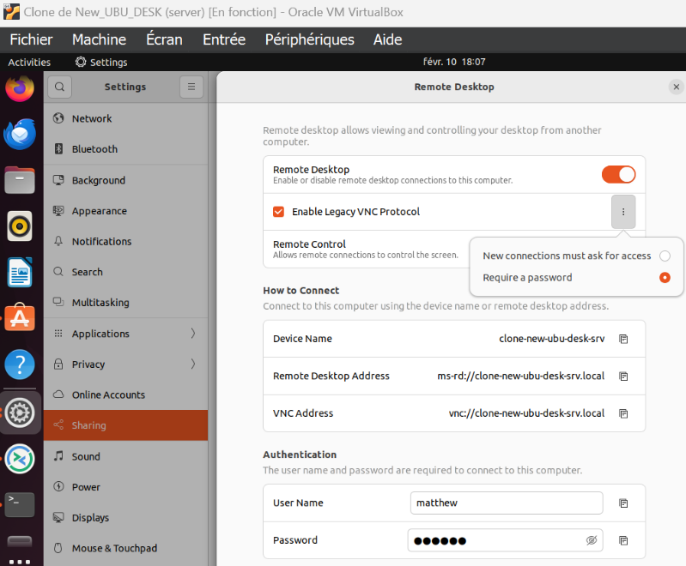

Configurer le pare-feu pour autoriser l’accès des ports :
Port VNC : 5900
Port RDP : 3389
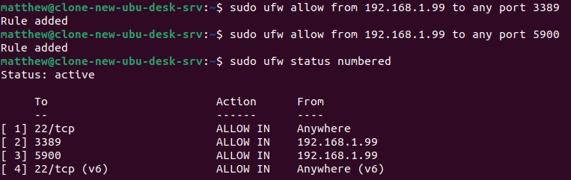

192.168.1.99 est l’adresse IP du PC qui sert de dépannage.
192.168.1.98 est l’adresse IP du PC à dépanner.
Sur le PC qui sert à dépanner, démarrer Remmina

- Choisir le protocole de connexion (RDP / VNC)

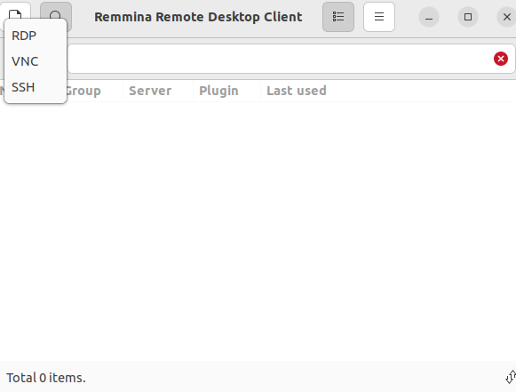

- Saisir l’adresse IP de l’ordinateur dont on veut prendre le contrôle (protocole RDP & VNC)
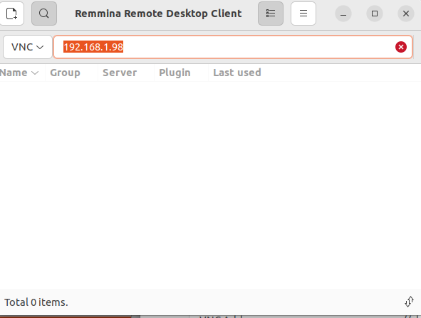

- Renseigner le MDP saisit précédemment dans le partage d’écran sur le PC à dépanner
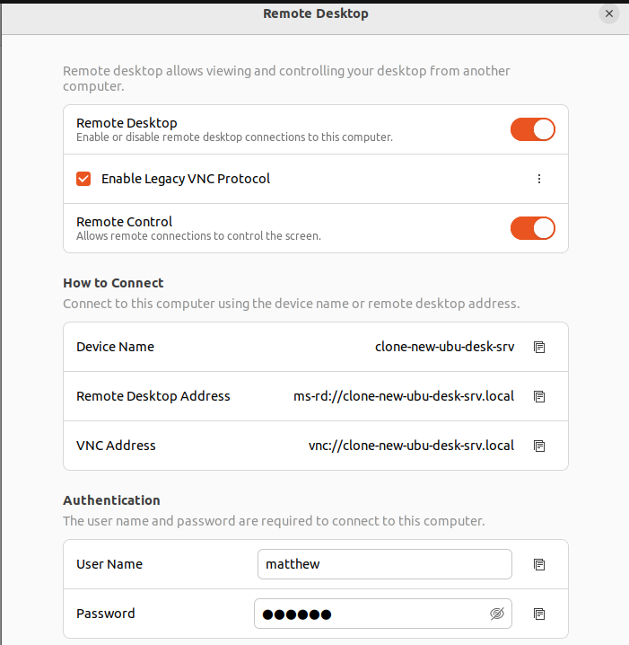

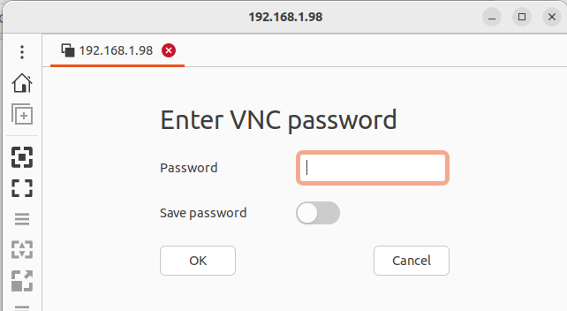

On peut maintenant contrôler l’ordinateur à distance :

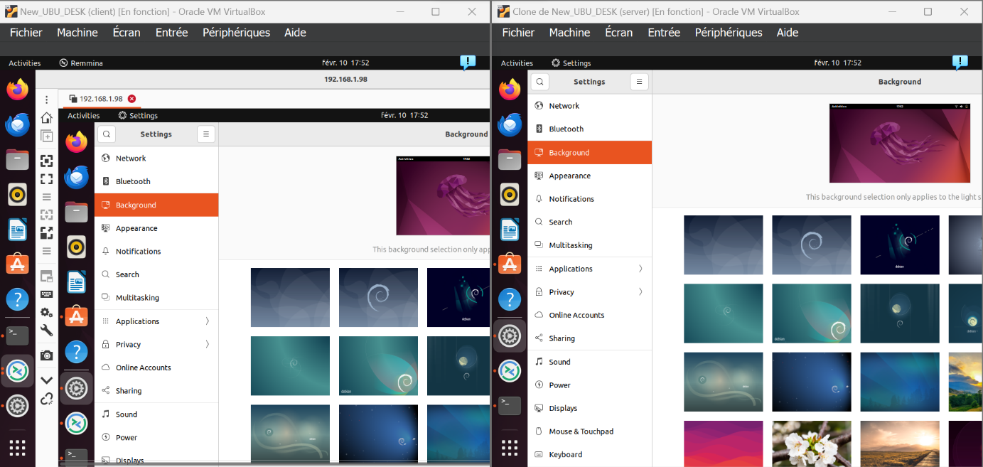

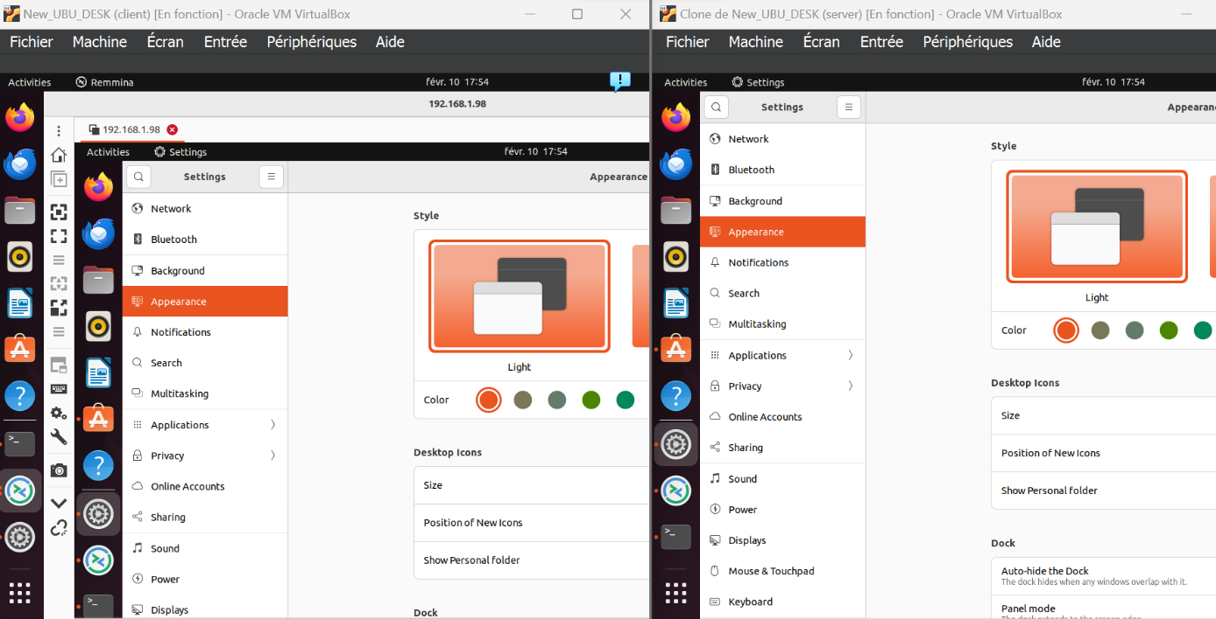

Conclusion
Chaque outil répond à un problème de l’entreprise M2L que ce soit pour le clonage, le partitionnement, les RMM, la gestion et le stockage de mot de passe, et le chiffrement de données et chaque technicien dû à l’aide de ce collègue est capable d’installer et d’utilisé chaque outils (les mots de passe son stocké de façon trié et protégé télétravail garanti, la maintenance, la sécurité et la traçabilité on était amélioré

Annexes
Annexe clonezilla
Annexe KeePass
Annexe Gparted
Annexe Veracrypt

Références
Nous nous somme aidez de Github, youtube des sites officiel des logiciels et de forum informatique

